一、网关产品说明
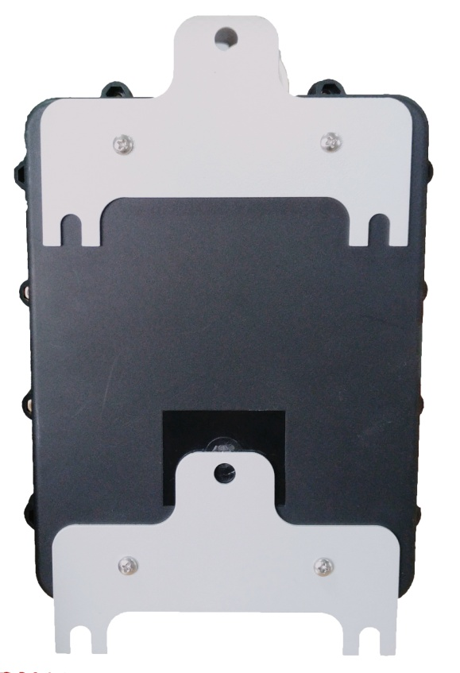
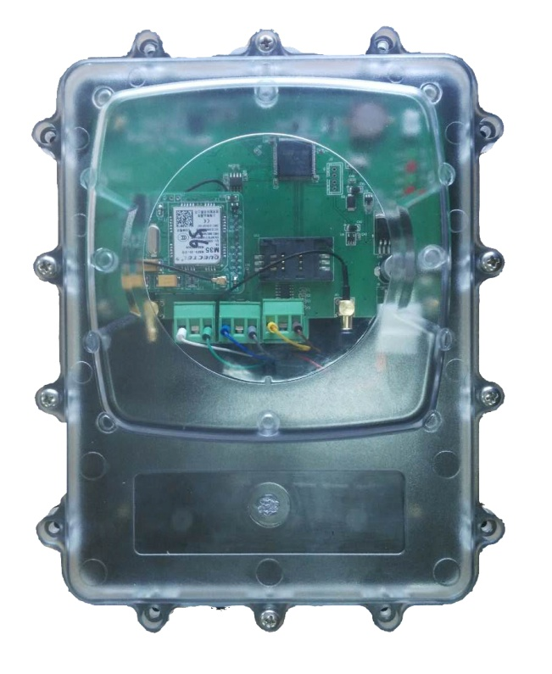
电源线、
喇叭接口
正面
背面
安装固定螺丝孔
安装固定螺丝孔
天线接口
密封螺丝孔
指示灯

二、网关安装

1.网关适宜安装的位置
网关应尽量安装在防范场所的中心区域（见图1），以兼顾对所有无线烟雾报警器最好接收效果。网关与报警器的传输距离在空旷的情况下，直线通讯距离为2公里，实际传输距离视实际情况而定。
在墙壁上安装时，建议网关至少离开地面1.5米，保证通讯的畅通并避免人为对网关造成不必要的损坏。

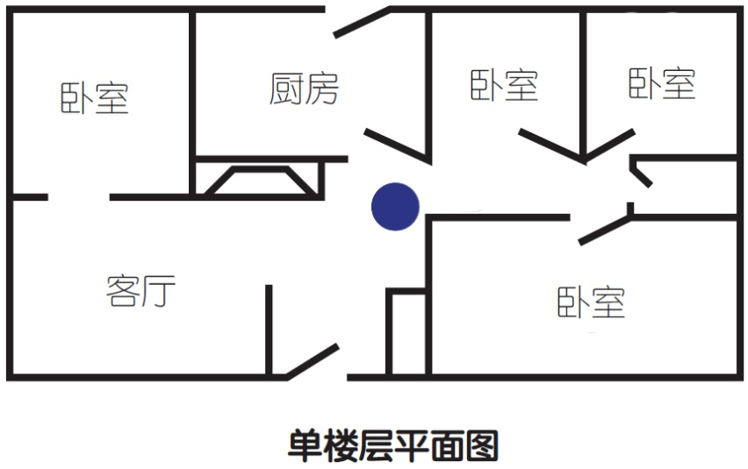
图1

此示例为家庭用户安装时示意图，其他用户请咨询当地经销商或联系公司客服。

三、随机配件
电源适配器 | 1个
LoRa天线 | 1根
安装螺丝 | 3个
膨胀螺母 | 3个
用户指南 | 1本
合格证 | 1本

四、技术信息
产品型号 | XA-LoRa-AP01
接口类型 | LoRa
通信频率 | 433MHz
通讯距离 | 2km(空旷距离)
连接数量 | 250
发射功率 | 20dbm
接收灵敏度 | -124dbm
通讯速率 | 4800bps
无线通信 | GPRS/CDMA/WCDMA/LTE可选
喇叭接口 | 可外接2～5W喇叭
配置接口 | 可通过串口配置参数
工作环境 | -25℃～70℃，0%～95%RH
工作电压 | DC9V(DC5V～DC12V)
工作电流 | 最大电流：2A；平均电流：100mA
外壳 | IP68防水塑料外壳
尺寸 | 155mm * 215mm * 70mm

五 产品应用场景
